

**Правильная пирамида**

*В. К. Егерев, А. Г. Мордкович*

**Прантикум**

**Абитуриента**

Решению многих геометрических задач присущ характер искусственности, что дало основание немецкому философу прошлого века Артуру Шопенгауэру бросить геометрии упрек в использовании «доказательств-мышеловок». Действительно, решение геометрических задач содержит мало шаблонов и часто производит впечатление фокуса. Тем более важно знать тот небольшой арсенал «стандартных» приемов, которые все-таки используются при решении этих задач. О некоторых приемах уже шла речь на страницах нашего журнала (см. например, статью И. А. Кушнир «Метод вспомогательного элемента», «Квант», 1974, № 2). В этой статье рассказывается еще об одном таком приеме.

## 1. «Метод кастрюльки»

Начнем с небольшой притчи. Андрею объяснили, как сварить яйцо: «Сними с гвоздя кастрюльку, налей туда воды, положи яйцо, зажги газ, поставь кастрюльку на газовую плиту и сними через 5 минут после того, как закипит вода». Андрюша так и сделал, все хорошо получилось. Но как-то, проснувшись утром, Андрей увидел, что вода в кастрюльку уже налита и газ горит. Подумав, он погасил газ, вылил воду и повесил кастрюльку на гвоздик, а затем сделал так, как его учили. Несмотря на кажущуюся несуразность такого поведения, метод возвращения к исходным данным задачи, которую мы умеем решать, является иногда наиболее рациональным. Назовем его «методом кастрюльки».

## 2. Соотношения между углами в пирамиде

На рисунке 1 изображена часть правильной п-угольной пирамиды SABCD…, SH-высота, SK-апофема. Введем следующие обозначения:

α-угол между боковым ребром и плоскостью основания;

β -угол между боковой гранью и плоскостью основания;

γ-угол между смежными боковыми ребрами;

φ-угол между смежными боковыми гранями.

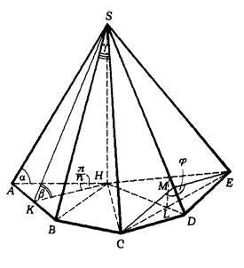

Рис. 1.

|  |  |  |  |
| --- | --- | --- | --- |
| Углы | Соотношения | Область изменения углов | Связи между углами |
| α: φ | $\sin{α}=\tan{\frac{φ}{2}}\tan{\frac{π}{n}}$ (1) |  |  |
| α: γ |  |  |  |
| α: β |  |  |  |
| β: γ |  |  |  |
| β: φ |  |  |  |
| γ: φ |  |  |  |